PLANO DE ENSINO
CURSO |  | MÓDULO | Componente Curricular Sigla
Técnico em Desenvolvimento de Sistemas |  | 1º | LOP
COMPONENTE CURRICULAR | AULAS PREVISTAS | DOCENTE | TURMAS(S)
Lógica de Programação e Algoritmos | 50 | Reenye, Robson, Wellington | 1DES
UNIDADE DE COMPETÊNCIA | OBJETIVO
 | Proporcionar capacidades básicas e socioemocionais que permitem desenvolver algoritmos, por meio de lógica de programação e versionamento, para resolução de problemas.

Competências Específicas e Socioemocionais:
Capacidades Básicas
6 Utilizar operadores aritméticos para realizar cálculos em expressões numéricas
7 Aplicar operadores lógicos para avaliar e combinar condições booleanas
8 Utilizar estruturas condicionais para executar instruções com base em uma condição
9 Utilizar lógica de programação para a resolução de problemas
10 Utilizar vetores e matrizes na elaboração do programa
11 Aplicar técnicas de código limpo (clean code)
12 Manipular os diferentes tipos de dados na elaboração de programas
13 Utilizar o ambiente integrado de desenvolvimento (IDE)
14 Criar repositórios Git locais e remotos para controle de versionamento

Capacidades Socioemocionais
1 Demonstrar autogestão
2 Demonstrar pensamento analítico
3 Demonstrar inteligência emocional
4 Demonstrar autonomia

CONHECIMENTOS
3.6. Vetores
3.7. Matrizes
3.8. Técnicas de código limpo (clean code)
4 Ambiente de desenvolvimento
4.1. Instalação e configuração
4.2. Gerenciamento de dependências
4.3. Recursos e interfaces
5 Manipulação de arquivos
5.1. Escrita
5.2. Leitura
6 Git - Sistema de controle de versões distribuído
6.1. Evolução
6.2. Comandos iniciais
6.2.1.Init
6.2.2.Add
6.2.3.Status
6.2.4.Config
6.2.5.Commit
6.2.6.Log
7 Versionamento em nuvem
7.1. Serviços
7.1.1.Github
7.1.2.BitBucket
7.1.3.Azure Repository
7.2. Pull Requests
7.3. Resolução de conflitos

ATIVIDADE | SITUAÇÃO DE APRENDIZAGEM - Formativa
TEXTO
Obs: Além da situação-problema a seguir, exercícios com outras temáticas, serão propostos a fim de desenvolver habilidades de abstração.

Contextualização: A escola SENAI de Jaguariúna necessita de um sistema de controle de acesso as suas dependências. Este sistema precisa classificar o mais detalhadamente possível todas as pessoas que entram e saem diariamente deste prédio.

Desafio: Como técnico em desenvolvimento de sistemas, você foi contratado para fazer parte de uma equipe que criará o sistema e o instalará em um computador localizado na portaria.
Os seguintes requisitos do sistema foram levantados pelo analista de sistemas:
- Classificar todos os visitantes de acordo com sua função;
- Cadastrar cada um conforme sua classificação;
- Registrar qual o motivo da visita a escola;
- Quantificar cada tipo de pessoa e calcular o total.
- Exemplos de tipos de pessoas que acessam o prédio conforme suas funções: Professores, Alunos, Visitantes, Representantes de Empresas, Pais de alunos.
- Exemplo de motivos de visita: Ministrar aulas, realizar treinamento, Fazer matrícula, Realizar trabalhos administrativos, Fazer Visitas técnicas.
- O analista escolheu a linguagem JavaScript e solicita que como técnico, membro da equipe, você crie as classes que serão necessárias para iniciar o desenvolvimento do sistema, conforme os requisitos apresentados e aplique as convenções corretas, já que outros integrantes da equipe desenvolverão outras partes do sistema.

Entregas:

- Apresente um diagrama de classes representando apenas os relacionamentos de herança.
- Através da plataforma IDE Eclipse apresente o pacote contendo as classes criadas e seus respectivos atributos e métodos, colocando em prática as técnicas de abstração estudadas.
- O código deverá apresentar a correta aplicação das técnicas de herança, agregação e/ou composição e poliformismo.

INSTRUMENTO DE REGISTRO DE AVALIAÇÃO FORMATIVA
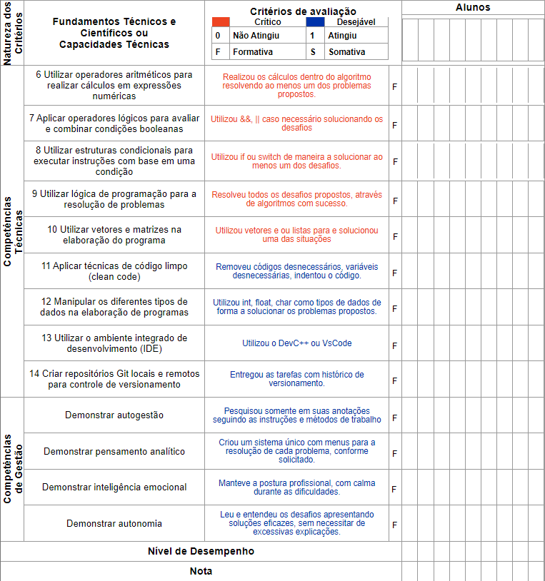

PLANO DE AULA
CONHECIMENTOS | ESTRATÉGIAS DE ENSINO | INTERVENÇÕES MEDIADORAS
3.6. Vetores  3.7. Matrizes  3.8. Técnicas de código limpo (clean code) | Exposição dialogada com auxílio de quadro branco e projetor multimídia.  Lista de exercícios. | O que é vetor?  Qual a diferença entre vetor e matriz?  Como realizar a limpeza de um código?  Por que limpar um código?
4 Ambiente de desenvolvimento  4.1. Instalação e configuração | Exposição dialogada e Demonstrações. | O que é um ambiente de desenvolvimento?  Qual a diferença entre dev e prod?
4.2. Gerenciamento de dependências  4.3. Recursos e interfaces | Demonstrações e Atividades Práticas | O que são dependências?  Por que utilizar um gerenciador de dependências?
5 Manipulação de arquivos  5.1. Escrita  5.2. Leitura | Exposição dialogada, exemplos de casos de uso e Atividades Práticas. | O que é um arquivo?  Qual a diferença entre arquivo e pasta?  O que é um arquivo binário?  O que é um arquivo de texto?
6 Git - Sistema de controle de versões distribuído  6.1. Evolução  6.2. Comandos iniciais  6.2.1.Init  6.2.2.Add  6.2.3.Status | Exposição dialogada, exemplos de casos de uso e Atividades Práticas. | Quem criou o git?  O que é versionamento?  Por que controlar as versões de um software?  Qual a diferença entre github e git?
6.2.4.Config  6.2.5.Commit  6.2.6.Log | Demonstrações e Atividades Práticas | O que é um commit?  Como ver os históricos das alterações do software?
7 Versionamento em nuvem  7.1. Serviços  7.1.1.Github  7.1.2.BitBucket  7.1.3.Azure Repository | Exposição dialogada e Demonstrações. | O que é github?  O que é nuvem?
7.2. Pull Requests  7.3. Resolução de conflitos | Desenvolvimento de Projeto e Desafios em grupo. | O que é pull request?  Como contribuir em projetos open source?

ATIVIDADE | SITUAÇÃO DE APRENDIZAGEM – Somativa
TEXTO
Obs: Aplicada como forma de avaliação Somativa.

Contextualização: A empresa LAMBDEV, produtora de bebidas, inaugurou um novo depósito e solicitou ao departamento de tecnologia da informação um sistema que classifique o estoque de produtos finais que serão armazenados neste novo ambiente.

Desafio: Como técnico em desenvolvimento de sistemas, você foi contratado para fazer parte de uma equipe que criará o sistema e o instalará em um computador localizado no estoque.
Os seguintes requisitos do sistema foram levantados pelo analista de sistemas:
- Classificar todas as bebidas de acordo com seu tipo;
- Cadastrar cada uma conforme sua classificação;
- Registrar as datas de entrada e saída de cada produto;
- Quantificar cada tipo de produto e calcular o total.
- Exemplos de tipos de bebidas fabricadas pela LAMBDEV: Alcoólica, não alcoólica, cerveja, refrigerante, cachaça e suco.
- Basicamente as ações que envolvem estes produtos são entradas e saídas do estoque.
- O analista escolheu a linguagem JavaScript e solicita que como técnico, membro da equipe, você crie as classes que serão necessárias para iniciar o desenvolvimento do sistema, conforme os requisitos apresentados e aplique as convenções corretas, já que outros integrantes da equipe desenvolverão outras partes do sistema.

Entregas:

- Apresente um diagrama de classes representando apenas os relacionamentos de herança.
- Através da plataforma IDE Eclipse apresente o pacote contendo as classes criadas e seus respectivos atributos e métodos, colocando em prática as técnicas de abstração estudadas.
- O código deverá apresentar a correta aplicação das técnicas de herança e poliformismo.

INSTRUMENTO DE REGISTRO DE AVALIAÇÃO FORMATIVA
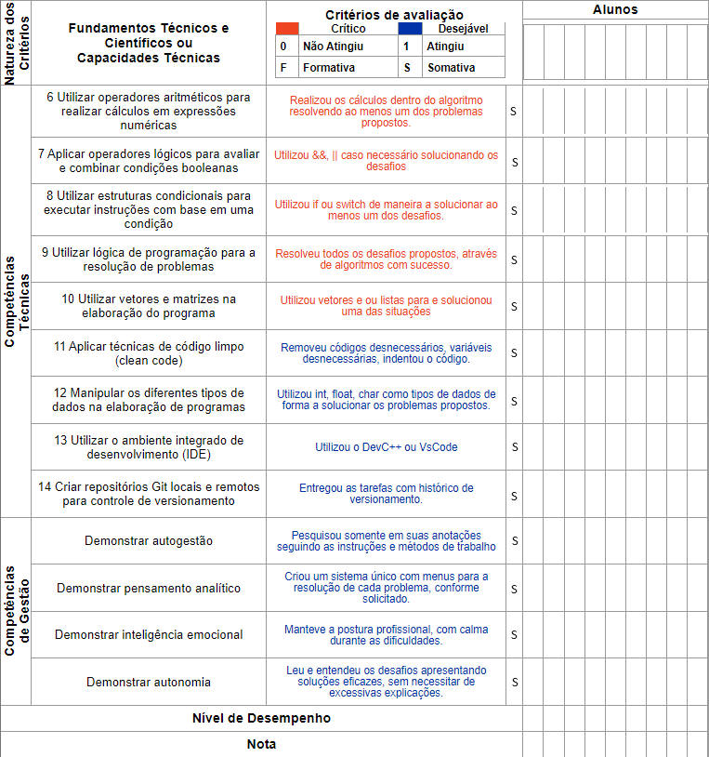

Instrumento de avaliação / exercícios / Atividades.

Componente curricular: Lógica de Programação e Algoritmos | Atividade: Lista de Exercícios 4 |  | Nota:
Unidade: SENAI Jaguariúna | Data: / /
Aluno: | N°: | Turma:
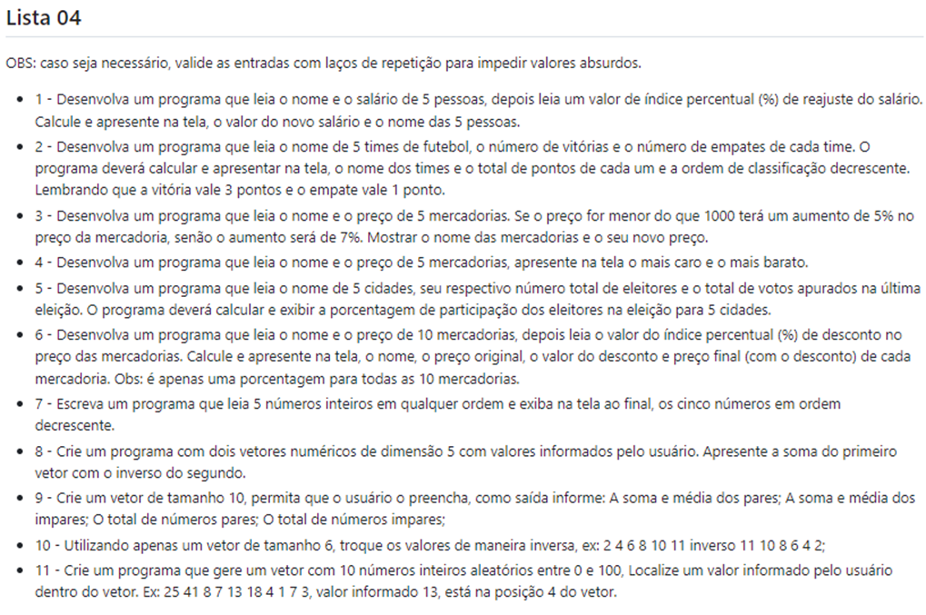

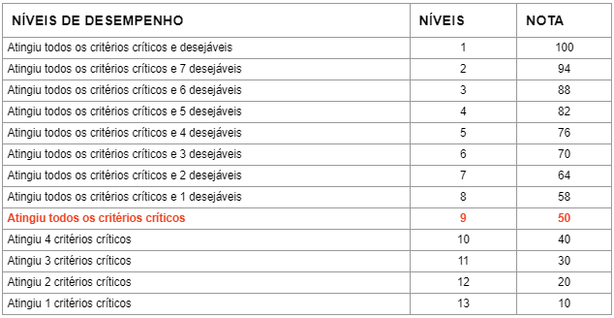

ELABORAÇÃO | DATA | APROVAÇÃO | DATA
Júlio | / / |  | / /

ANEXOS:

Exercícios ou qualquer material utilizado no dia a dia.

Atividades_6_a_8_Orientado_Objeto;

CRONOGRAMA (deixar por último) O cronograma deve ser atualizado a cada turma nova.

Cronograma e Acompanhamento de Distribuição de Aulas
Curso: Técnico em Desenvolvimento de Sistemas
Componente Curricular: Fundamentos De Programação Orientada A Objeto
Turma: 1DES
Professor: Reenye, Robson e Wellington 1º Sem. 2025
Programa Analítico | Dia/Mês/Ano  (Previsto) | Dia/Mês/Ano  (Realizado)
3.6. Vetores
3.7. Matrizes
3.8. Técnicas de código limpo (clean code)
4 Ambiente de desenvolvimento
4.1. Instalação e configuração
4.2. Gerenciamento de dependências
4.3. Recursos e interfaces
5 Manipulação de arquivos
5.1. Escrita
5.2. Leitura
6 Git - Sistema de controle de versões distribuído
6.1. Evolução
6.2. Comandos iniciais
6.2.1.Init
6.2.2.Add
6.2.3.Status
6.2.4.Config
6.2.5.Commit
6.2.6.Log
7 Versionamento em nuvem
7.1. Serviços
7.1.1.Github
7.1.2.BitBucket
7.1.3.Azure Repository
7.2. Pull Requests
7.3. Resolução de conflitos
Avaliação Formativa
Avaliação Somativa
Atividades de recuperação
Elaborado por: Reenye, Robson e Wellington
Data: 20/01/2025

